LAPORAN PRAKTIKUM
MACHINE LEARING
Dosen Pengampu: Asep Erlan Maulana S.Kom., M.Kom



Disusun oleh:
Nama | : | Muhammad Rizqi Akbar
NIM | : | 241011402560
Kelas | : | 05TPLP018

TEKNIK INFORMATIKA
FAKULTAS ILMU KOMPUTER
UNIVERSITAS PAMULANG
TAHUN 2026
PERTEMUAN 8
Klasterisasi Tingkat Konsumsi Energi Per Kapita Tingkat Kabupaten/Kota Menggunakan Algoritma K-Means

A. LANDASAN TEORI
- Data Collecting
Langkah awal dalam membangun model Machine Learning adalah mengumpulkan data yang relevan dan sesuai dengan kebutuhan analisis. Pada praktikum ini, proses pengumpulan dilakukan dengan memuat dataset via library Python bernama Pandas. Fungsi read_csv() digunakan untuk membaca berkas CSV, head() untuk meninjau beberapa baris teratas, dan info() untuk mengecek dimensi data, tipe data, serta kelengkapan nilainya. Pemahaman struktur sejak dini sangat krusial agar karakteristik data dapat dikenali sebelum masuk ke tahap pengolahan berikutnya.
- Data Loading
Proses memasukkan dataset ke dalam lingkungan pemrograman Python agar siap dibaca dan dimanipulasi. Memanfaatkan library Pandas, tahap ini memastikan bahwa berkas data dapat diakses dengan baik dalam bentuk tabel. Langkah ini menjadi fondasi penting agar program mengenali struktur dataset sebelum dilanjutkan ke tahap pemeriksaan maupun pembersihan.
- Data Cleaning
Tahap krusial untuk memeriksa dan memperbaiki ketidaksempurnaan data, seperti missing values (nilai kosong), data duplikat, atau nilai yang tidak sesuai format. Setiap kolom diperiksa untuk mendeteksi data yang hilang, yang kemudian dapat diatasi menggunakan pendekatan statistik seperti median (untuk data numerik) atau modus (untuk data kategorikal). Baris data yang sama persis juga akan diidentifikasi dan dihapus guna menghindari redundansi. Jika hasil pemeriksaan menunjukkan data sudah bersih, data dapat langsung diteruskan tanpa perubahan kualitas.
- Exploratory Data Analysis / EDA
Analisis awal untuk mengenali pola, tren, dan karakteristik tersembunyi dari dataset. EDA biasanya melibatkan visualisasi data seperti histogram (untuk melihat distribusi nilai) dan heatmap korelasi (untuk mengukur keeratan hubungan antarvariabel numerik dengan bantuan gradasi warna). Wawasan dari EDA memberikan gambaran menyeluruh tentang kondisi data, sehingga proses seleksi fitur dan penentuan strategi pemodelan menjadi jauh lebih terarah.
- Data Preprocessing
Tahap penyesuaian data agar memiliki skala, format, dan struktur yang seragam sehingga optimal untuk algoritma Machine Learning. Teknik yang umum digunakan meliputi penanganan nilai kosong, eliminasi data duplikat, penanganan outlier, standardisasi skala numerik, serta encoding data kategorikal (mengubah kategori teks menjadi angka). Tidak semua teknik wajib diterapkan sekaligus; penggunaannya harus disesuaikan dengan karakteristik unik dari dataset yang diolah.
- Pandas Library
Library open-source berbasis Python yang dirancang khusus untuk analisis dan manipulasi data. Pandas menyediakan struktur data yang tangguh untuk mengelola tabel numerik maupun data time series (data yang nilainya berubah seiring waktu, seperti grafik harga saham per menit).
- Data Frame
Struktur data utama berbentuk tabel dua dimensi di dalam Pandas yang terdiri dari baris dan kolom dengan berbagai tipe data di dalamnya. DataFrame terintegrasi secara mulus dengan pustaka Machine Learning populer lainnya seperti Scikit-Learn (sklearn) dan NumPy.
- Data Splitting
Proses memecah dataset menjadi beberapa bagian terpisah, umumnya untuk kebutuhan pelatihan (training), validasi, dan pengujian (testing). Langkah ini wajib dilakukan dalam pipeline Machine Learning untuk menguji seberapa baik model dalam melakukan generalisasi terhadap data baru yang belum pernah dilihat sebelumnya.
- Data Modelling
Inti dari proses Machine Learning di mana Anda memilih, melatih, mengevaluasi, dan menyempurnakan model (melalui hyperparameter tuning) agar mampu melakukan prediksi atau klasifikasi secara akurat berdasarkan fitur yang tersedia.

B. PRAKTIKUM
Langkah 1: Data Loading
Tahapan ini difokuskan untuk mengakses dan memuat berkas dataset eksternal berformat CSV (Konsumsi_energi_perkapita.csv) ke dalam memori kerja pemgrograman. Pustaka pandas digunakan untuk menyusun data tersebut ke dalam struktur bingkai (DataFrame). Selain itu, fungsi .str.strip() diterapkan pada judul kolom untuk menyingkirkan spasi tersembunyi guna mengantisipasi error pemanggilan data, sementara dimensi awal dan sampel data dicetak untuk memverifikasi keberhasilan pembacaan file.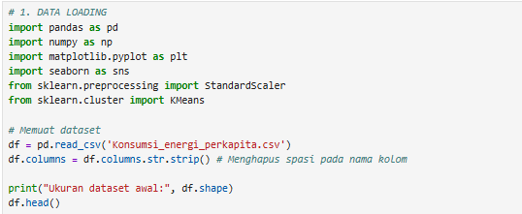
Output:
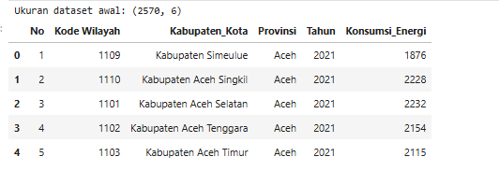
Langkah 2 & 3: Data Cleaning
Langkah ini bertujuan untuk menguji tingkat validitas dan kualitas data sebelum diolah ke tahap pemodelan. Berdasarkan perintah di atas, sistem mendeteksi keberadaan nilai kosong (missing values) via .isnull().sum() dan memeriksa duplikasi data menggunakan .duplicated().sum(). Mengingat struktur awal tabel berbentuk panel vertikal, fungsi .pivot() dimanfaatkan untuk menstruktur ulang data agar setiap wilayah (Kabupaten/Kota dan Provinsi) memiliki satu baris entitas unik, di mana rentang tahun (2021–2025) bertransformasi menjadi kolom fitur numerik. Nilai kosong yang muncul akibat adanya wilayah pemekaran baru kemudian dibersihkan melalui perintah.dropna().
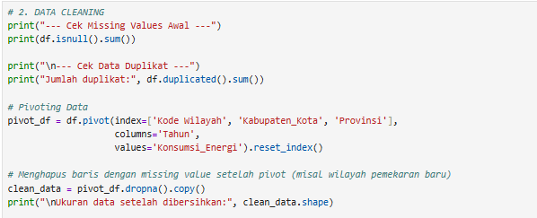
Tahap preprocessing ini dirancang untuk menyelaraskan format data agar kompatibel dengan mekanisme perhitungan matematis pada algoritma machine learning berbasis jarak. Kolom-kolom yang merepresentasikan tahun konsumsi energi (2021 sampai 2025) diisolasi menjadi variabel fitur utama ($X$). Selanjutnya, modul StandardScaler dieksekusi untuk menstandardisasi skala nilai data, memastikan setiap kolom memiliki rata-rata nol dan deviasi standar yang seragam demi mencegah bias bobot pada model.

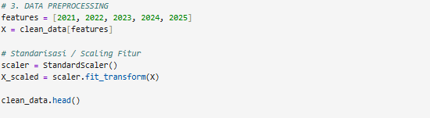

Output :
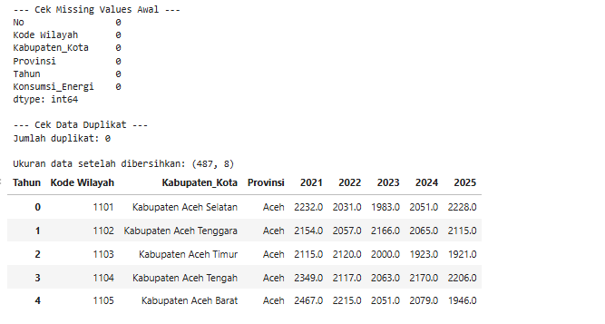
Langkah 4: EDA
Bagian ini difungsikan untuk menggali profil statistik dari dataset yang akan diproses. Fungsi .describe() dipanggil guna memunculkan ringkasan parameter statistik deskriptif meliputi nilai minimum, maksimum, rata-rata, serta kuartil dari konsumsi energi per kapita. Di samping itu, baris kode visualisasi yang didukung oleh pustaka matplotlib dan seaborn merancang grafik histogram beserta kurva densitas (sns.histplot) untuk menampilkan pola sebaran data secara visual.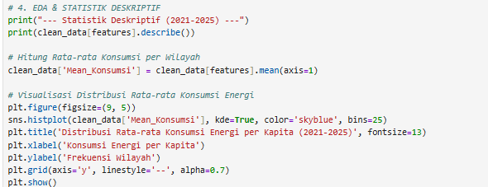
Langkah 5: Modelling
Pada fase inti pemodelan, algoritma K-Means Clustering diimplementasikan untuk mempartisi wilayah berdasarkan tingkat kemiripan karakteristik konsumsinya dari tahun 2021 hingga 2025. Model dikonfigurasikan dengan menetapkan jumlah klaster sebanyak tiga ($K=3$) dan dilatih menggunakan matriks data yang telah distandarisasi (X_scaled) melalui metode .fit_predict(). Label numerik hasil keluaran model kemudian diurutkan dan dipetakan kembali ke dalam kategori interpretatif, yaitu Rendah, Sedang, dan Tinggi.
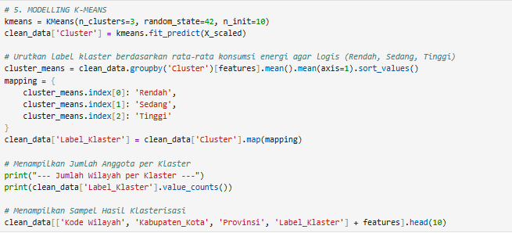

Output :
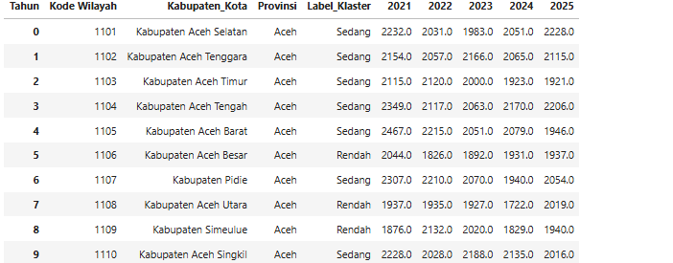

Hasil Analisis dan Pembahasan
Berdasarkan penerapan algoritma K-Means Clustering pada data konsumsi energi per kapita antar kabupaten/kota di Indonesia (2021–2025), diperoleh temuan analisis sebagai berikut:
- Pengelompokan Wilayah: Seluruh wilayah yang dianalisis berhasil dipetakan secara objektif ke dalam tiga kategori utama, yakni kelompok konsumsi energi Rendah, Sedang, dan Tinggi.
- Dominasi Kategori: Sebagian besar kabupaten/kota terkonsentrasi pada klaster tingkat konsumsi Sedang, yang menunjukkan bahwa pola kebutuhan energi di berbagai daerah memiliki tren penyeimbang yang relatif seragam secara nasional.
- Karakteristik Klaster: Klaster tingkat Tinggi merepresentasikan wilayah-wilayah dengan aktivitas ekonomi atau infrastruktur padat yang menuntut suplai energi jauh lebih besar dibanding wilayah lainnya, sementara klaster Rendah mencerminkan daerah dengan tingkat kebutuhan atau penetrasi energi yang masih terbatas.

C. KESIMPULAN
Dari seluruh rangkaian proses Machine Learning yang telah dilakukan, dapat ditarik beberapa kesimpulan penting:
- Dataset konsumsi energi per kapita sangat ideal untuk diselesaikan menggunakan pendekatan unsupervised learning melalui metode K-Means Clustering tanpa memerlukan proses pembagian data (data splitting).
- Transformasi data (pivoting) dan standarisasi fitur terbukti efektif dalam mempersiapkan data panel multivariat (rentang tahun 2021–2025) sehingga algoritma dapat mengelompokkan wilayah berdasarkan kedekatan karakteristik tren energinya secara adil.
- Hasil klasterisasi ini dapat dijadikan sebagai bahan acuan strategis bagi pemangku kepentingan maupun pemerintah dalam merumuskan kebijakan pemerataan infrastruktur energi, efisiensi distribusi, serta perencanaan pembangunan daerah yang berkelanjutan ke depannya.

